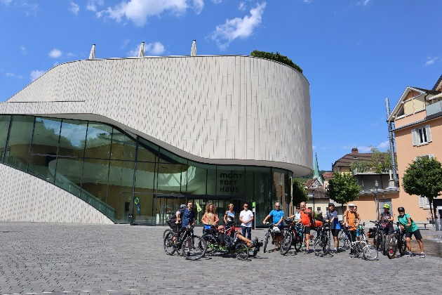 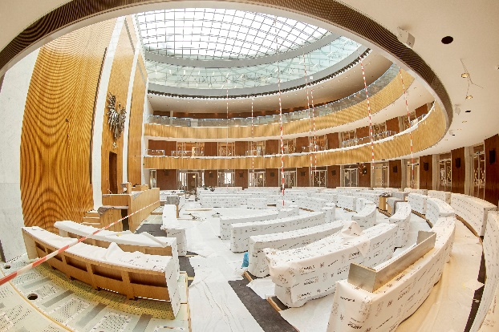
Bild 1+2: Vom Montforthaus In Feldkirch über die Silvretta und den Großglockner bis ins Parlament in Wien.
Über 600 klimaschonende Leuchtturmobjekte gibt es beim passathon 2022 – RACE FOR FUTURE mit dem Rad zu sehen.
Fotocredits: passathon und Parlamentsdirektion/Topf

PM: passathon 2022 - RACE FOR FUTURE
Österreich von seiner klimaschonenden Seite entdecken!
Wien/Dornbirn, Vom 8. April an können beim passathon 2022 – RACE FOR FUTURE über 600 klimaschonende Gebäude mit dem Rad sechs Monate lang in ganz Österreich erkundet werden. Diese Leuchtturmobjekte in über 200 Gemeinden zeigen vor, wie die Klimaneutralität bis 2040 für den Gebäudesektor in Österreich Realität werden kann. Die 27 Routen führen nicht nur durch alle Landeshauptstädte, sondern für die besonders sportlichen TeilnehmerInnen kann dabei auch der Großglockner, der Arlberg, die Silvretta oder das Leithagebirge bezwungen werden. Alle TeilnehmerInnen mit mindestens 125 erradelten Leuchttürmen erwartet zum Abschluss die Überreichung der PASSATHON TROPHÄEN im neu eröffneten Parlament.

Österreich – wie du es noch nicht erlebt hast
Der passathon – RACE FOR FUTURE führt als weltweit größter Outdoor-Event für klimagerechtes Bauen und Sanieren auf rund 2.000 Kilometer quer durch ganz Österreich. Dabei entdecken die TeilnehmerInnen nicht nur die vorbildlichsten Gebäude für eine enkeltaugliche Zukunft, sondern auch die unterschiedlichsten Regionen und versteckten Winkel in Österreich. Egal ob auf dem Weg zur Arbeit oder bei einem Österreichurlaub lassen sich mit der „Österreich radelt App“ Leuchtturmobjekte in allen neun Bundesländern bis 8. Oktober 2022 erkunden. Diese nachhaltigen Gebäude können unabhängig von der Corona Entwicklung mit sicherem Abstand und dem Rad oder zu Fuß individuell oder in Kleingruppen erkundet werden.
Mit digitalem Reiseführer zu passathon Leuchttürmen für Klimaschutz & Lebensqualität
Mit dem passathon wird deutlich, wie sich seit 1996 Passivhäuser, Plusenergiegebäude, Mustersanierungen, klimaaktiv Gold Gebäude und „Stadt der Zukunft Quartiere“ in jeder Region entwickelt haben. Auf sportliche Weise wird die Architektur- und Nutzungs-Vielfalt dieser zukunftsweisenden und enkeltauglichen Bauten erlebbar und die Dringlichkeit von engagierten Klimaschutzmaßnahmen im Gebäudesektor aufgezeigt. Die Vielfalt der vorgestellten Gebäude ist enorm. Vom kleinsten Objekt mit 70 m² bis zum größten Einzelobjekt mit 60.000 m² Nutzfläche sind Neubauten ebenso wie historische Altbausanierungen zu sehen. Zwischen der Ungarischen und der Schweizer Grenze sind ein „Best of“ der schönsten klimaschonenden Ein- bis Mehrfamilienhäuser, Kindergärten, Schulen und Bürohochhäuser bis hin zu Sport- und Kulturbauten in 27 Routenvorschlägen zusammengestellt. Hunderte Gebäude stechen auch mit Photovoltaikanlagen sowie mit begrünten Dächern oder Fassaden hervor.
Nach Abschluss des passathons werden am 3. November im klimaaktiv Gold sanierten Parlament alle TeilnehmerInnen mit mindestens 125 erradelten Leuchttürmen nach einer Sonderführung durch das neu eröffnete Parlament mit der Überreichung der PASSATHON TROPHÄEN in Platin, Gold oder Silber ausgezeichnet.
Alle Objekte mit einer Gesamtnutzfläche von rund 1,8 Millionen Quadratmetern zeichnen sich durch einen um bis zu 90 Prozent geringeren Energieverbrauch im Vergleich zu herkömmlichen Bauten aus. Diese Leuchttürme stehen für eine nachhaltige Zukunft und zeigen eindrucksvoll, dass dies für alle Nutzungsarten, Bauweisen und Baustile seit 25 Jahren problemlos realisierbar ist. Gerade in Zeiten stark steigender Energiepreise, lässt sich mit solchen Bauten viel Geld sparen. Darüber hinaus bietet die Komfortlüftung den BewohnerInnen 365 Tage permanent Frischluft und hilft bei der aktuellen Corona-Pandemie die Virenkonzentration in Innenräumen erheblich zu senken.
Um diese Leuchttürme nachhaltigen Bauens erleben zu können sind alle eingeladen, sich aufs Rad zu schwingen, klimaschonend die Gebäude abzuradeln und dabei Leuchttürme für die passathon Trophy 2022 zu sammeln. Man kann den unverbindlichen Radroutenvorschlägen folgen oder eine vollkommen individuelle Route zusammenstellen.
Auf www.passathon.at sind alle Informationen und auch alle 27 Routen und über 600 Objekte unter passathon.at/termine online abrufbar.
Hier die wichtigsten Eckdaten zusammengefasst:
Wann: 8. April bis 8. Oktober 2022
Registrierung zur Teilnahme ab 8. April auf www.passathon.at möglich
Wo: In allen neun Bundesländern in über 200 Gemeinden und Bezirken
Was: Über 600 Leuchtturmobjekte nachhaltiger, klimaschonender Architektur
auf 27 Rad-Routenvorschlägen erkunden
Wie: Mit Hilfe der Österreich radelt App wird man am Rad zum gewünschten Leuchtturm geleitet und erhält dort alle Informationen zum Objekt übers Handy
Trophy: Mit jedem erradelten Leuchtturm sammelt man einen Punkt. Die fleißigsten
RadlerInnen bekommen im Parlament die PASSATHON TROPHY 2022 überreicht
Corona: Die Teilnahme ist individuell einzeln oder unter Beachtung der COVID-19 Regeln in
Kleingruppen möglich
Kosten: Die Teilnahme ist kostenlos
Die Hauptpartner sind das Bundesministerium für Klimaschutz, Umwelt, Energie, Mobilität, Innovation und Technologie (BMK), die Stadt Wien, Land Vorarlberg, Land Kärnten, Land Salzburg, Land Oberösterreich, Land Niederösterreich, Österreichischer Städtebund und Klima- und Energiefonds. Die Abwicklung erfolgt in Kooperation mit Österreich radelt, dem Energieinstitut Vorarlberg, klimaaktiv, Stadt der Zukunft, Klimabündnis Österreich, u.v.m.
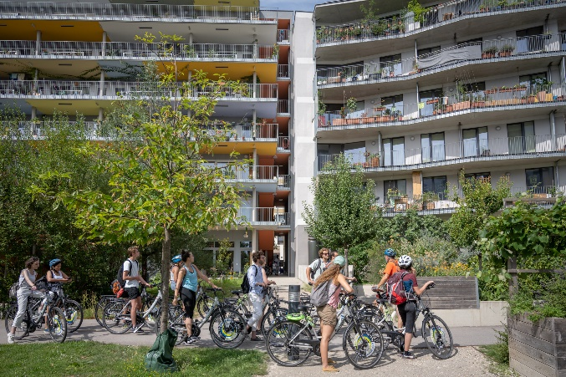 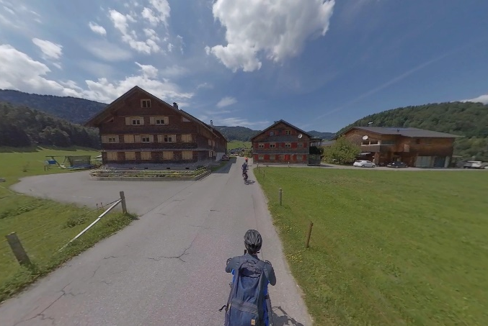
Bild 3+4: Von der Seestadt Aspern bis in den Bregenzer Wald.
Fotocredits: Luiza-Lucia Puiu + Filmspektakel

Pressekontakt:
Günter Lang, LANG consulting Mail: race@passathon.at Mobil: +43-650-900 20 40
Alle Fotos, Video und Pressetexte zum Download unter: https://passathon.at/news/presse
Weitere Links: www.passathon.at facebook.com/passathon twitter.com/passathonAT instagram.com/passathon.at

Mit Unterstützung von Bund und Ländern:
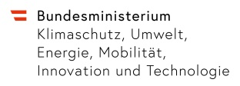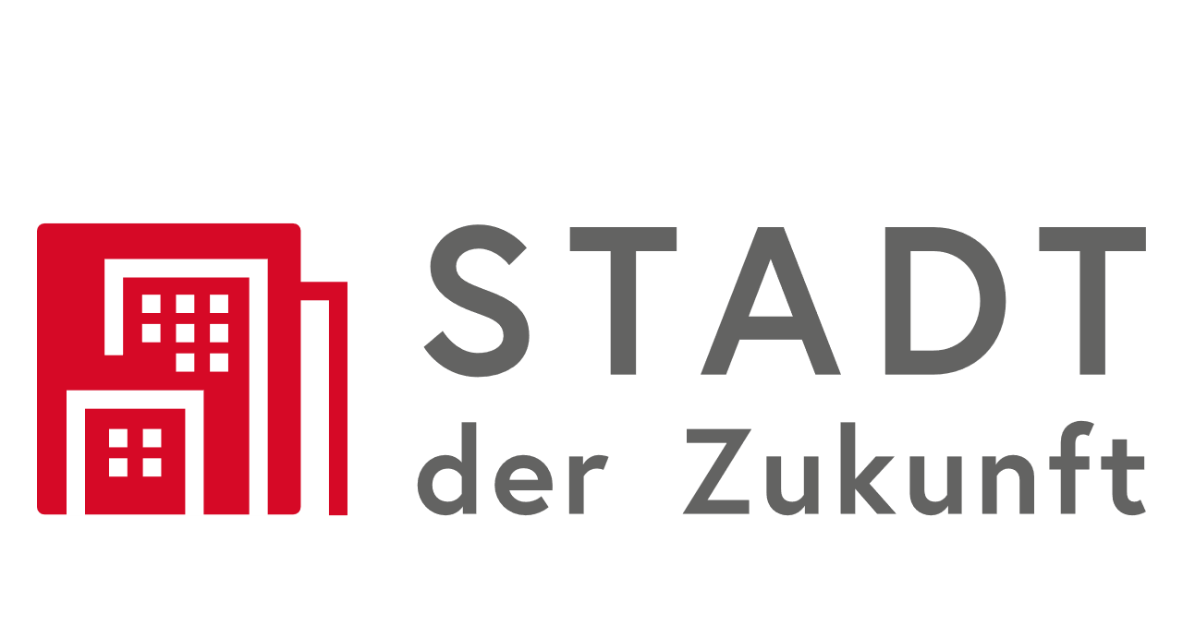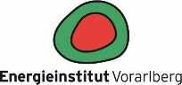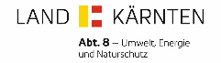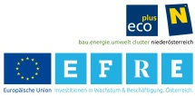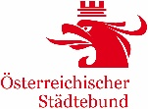
Mit freundlicher Unterstützung der Gold Sponsoren:
